文件编号：LTE-HeNB _MAC_UL_DYCS_V1.0

TD-LTE HeNB协议栈软件系统

MAC子系统（上行传输模块）
代码理解报告

拟制：于英龙
时间：2011.12.1

中国科学院计算技术研究所
无线通信技术研究中心
软件组
LTE协议栈研发项目组
修改记录
文件编号 | 版本号 | 拟制人/  修改人 | 拟制/修改日期 | 更改理由 | 主要更改内容  （写要点即可）
 | 1.0 | 于英龙 | 2010-12-1 | 无 | 无
注1：每次更改归档文件（指归档到组内及研究室的文件）时，需填写此表。
注2：文件第一次归档时，“更改理由”、“主要更改内容”栏写“无”。
修改列表：


本文档的程序或内容受版权法的保护，未经中科院计算所的书面许可，不得擅自泄漏、拷贝或复制本文档资料的全部或部分。
目录
1 引言 1
1.1编写目的 1
1.2背景 1
1.3定义 1
1.4参考资料 1
2 模块描述 2
2.1 模块综述 2
2.2 模块接口 2
3 模块设计 2
3.1 模块结构 2
3.2 关键算法 3
3.3 函数描述 3
3.4 函数调用关系 3
4 数据描述 4
4.1数据结构说明 4
4.2全局变量说明 4
4.3数据库说明 4
5 函数定义 5
5.1引用函数描述 5
5.2内部函数定义 5
1. 内部函数1 5
6 接口设计 7
6.1用户接口 7
6.2硬件接口 7
6.3软件接口 7
1. 接口函数1（用函数名替换） 7
7 功能测试设计 8
7.1 xxx功能测试 8
7.2 xxx功能测试 8
7.3 xxx功能测试 8
8 其他 9

详细设计说明书

1 引言

1.1编写目的
本文档将作为MAC上行传输模块的代码优化方案编写的依据，详细说明了本模块功能、结构、函数定义，以及与其它模块的接口。本说明书的读者为LTE HeNB端MAC调度模块、发送模块、接收模块设计、编码人员、测试人员、项目组负责人员、实验室主任及相关项目管理人员。
编写本说明书的目的在于
- 为开发人员提供依据。
- 为修改和维护本系统提供条件。
- 项目负责人将根据本文档计划和控制系统设计、开发的全过程。

1.2背景
软件系统名称：TD- LTE HeNB协议栈软件系统
软件开发者：中科院计算所无线通信技术研究中心-LTE协议栈研发项目组
开发语言：C语言
硬件平台：暂无
软件平台：Linux

1.3定义
- 列出本文件中用到的专门术语的定义和外文首字母组词的原词组。

1.4参考资料
- 《LTE-HeNB协议栈软件系统上行调度模块概要设计说明书_v1.0》；
- 《LTE-HeNB协议栈软件系统MAC接收模块概要设计说明书_v1.0》；
- 《LTE-HeNB协议栈软件系统MAC发送模块概要设计说明书_v1.0》；
- 《LTE-HeNB协议栈软件系统上行调度模块详细设计说明书_v1.0》；
- 《LTE-HeNB协议栈软件系统MAC接收模块详细设计说明书_v1.0》；
- 《LTE-HeNB协议栈软件系统MAC发送模块详细设计说明书_v1.0》；
- 《3GPP TS 36.321 V10.0.0 (2010-12)》；

2 模块函数调用关系

2.1 MAC接收模块

2.1.1模块描述
MAC接收模块位于MAC子系统数据收发模块中，主要负责上行消息的接收、解析及处理。该模块功能可概括描述为轮训物理层消息队列收到MAC PDU，对PDU进行解复用，将解复用后的SDU数据递交给RLC层，CE信息递交给相应模块。

2.1.2 模块功能
在数据接收过程中，接收模块通过监听PHY消息接收队列与LowMAC交互，来获得上行数据。然后根据解析接收消息的结果，处理相关信息。具体功能列表如下：
表 MAC接收模块功能
特性 | 描述
MAC PDU接收 | 轮询MAC消息接收队列，有则进行处理。
MAC PDU解复用 | 对MAC PDU进行解析。
MAC SDU和CE的传递 | 将SDU传递到RLC接收模块；CE递交给相应模块。

2.1.3 模块函数调用关系
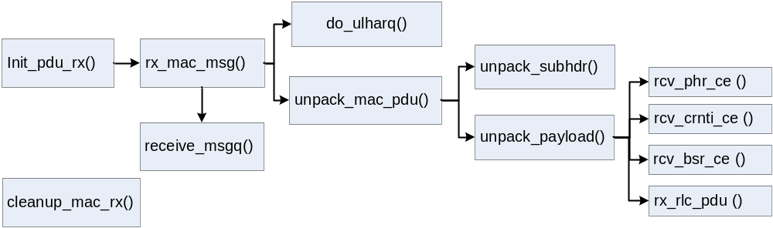
init_pdu_rx()：创建一个接收数据的进程
rx_mac_msg()：首先调用receive_msgq()从LowMac得到上行数据的消息队列，然后记录在UlschTbInd结构体中，将解码的数据调用do_ulharq()进行HARQ处理，上行HARQ生成ACK/NACK链表，然后记录物理资源；
调用unpack_mac_pdu()解析PDU，首先调用unpack_subhdr()解析子头，得到子头链表MacSubhdrlst，然后调用unpack_payload()根据子头链表解析payload，得到的SDU传输给RLC模块，得到的PHR_CE通过rcv_phr_ce()传输给功率控制模块，得到的C-RNTI_CE通过rcv_crnti_ce()传输给RA模块，得到的BSR_CE通过rcv_bsr_ce()记录在核心数据结构的UlSchedParam；
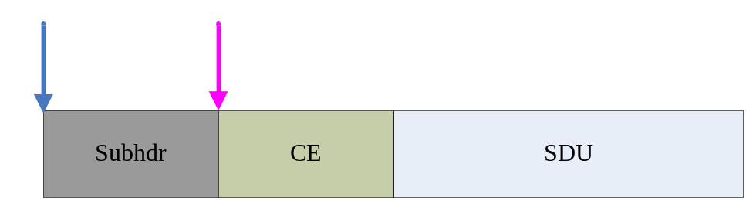

2.1.4 数据结构
typedef struct {
NodeType ln;/* length of ce sdu or padding to which the subheader corresponds */
UINT16 len;
UINT8 lcid; /* lcid stored in one subheader of mac pdu */
} MacSubhdrNode;
typedef struct {
UINT8 rcv_sr_flag;
UINT8 rcv_bsr_flag;
BsrType bsr_type;
UINT8 bsr_level[4];
} UlSchedParam;

2.2 MAC调度模块

2.2.1模块描述
上行调度模块功能为各个UE进行上行调度，调度结果通过PDCCH DCI0和PDSCH RAR PDU两种形式发放上行授权，指示其相对上行帧的上行发送资源。其中以PDSCH RAR PDU形式发送的上行调度结果由下行调度模块提供输出，以PDCCH DCI0形式发送的上行调度结果由发送模块通过调用上行调度模块的接口函数进行上行调度结果的输出。

2.2.2 模块功能
表 调度模块功能
功能 | 功能描述
发起上行调度过程 | 提供给发送模块调度功能接口发起HeNB端的上行调度。
根据用户提供的BSR和SR信息作为上行调度的参考 | 通过调度优先级算法，根据用户提供的BSR和SR信息计算用户的优先级，根据优先级生成调度队列，保证调度的公平性。
分配物理资源 | 根据用户信道质量等因素，分配物理资源。

2.2.3 模块函数调用关系
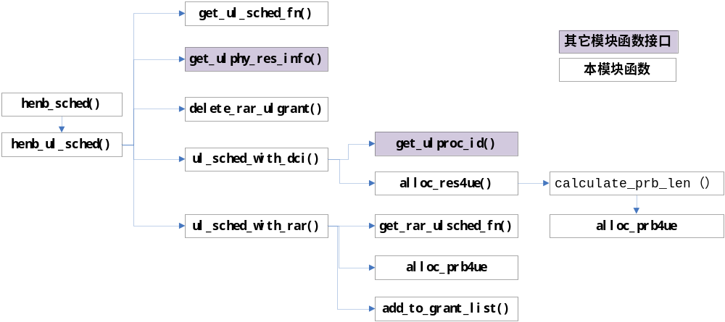

2.2.3.1 上行动态调度：
首先发送模块的henb_send()函数调用henb_ul_sched()开始上行调度，提前一个子帧，根据提前后的下行子帧调用get_ul_sched_fn()得到接收PUSCH数据的帧时刻，在此下行子帧，调用get_ulphy_res_info()得到上行数据传输的可供分配的总资源链表UlschResLst，然后调用ul_sched_with_dci()和ul_sched_with_rar()生成调度结果ul_sched_result_lst_p；
在调度的每个子帧调用函数delete_rar_ulgrant()，调度到时的RAR，删除过期的RAR；
ul_sched_with_dci()函数先调用pre_process_ue()排列UE的优先级，然后遍历UE链表UeRntiMsg，遍历中调用get_ulproc_id()得到此子帧对应的HARQ进程，然后判断是否重传，非重传时要根据核心数据结构中的BSR和SR记录来调用alloc_res4ue()分配资源，得到调度结果ul_sched_result_lst_p；
alloc_res4ue()函数会根据ue_ul_state来计算授权传输数据大小total_buff_size ，然后选择MCS，再根据选择的MCS和total_buff_size调用calculate_prb_len得到需要的RB_len,再调用alloc_prb4ue()得到资源的起始位置rb_start，把得到的调度生成授权结点UlSchedResultNode；
在alloc_prb4ue()分配的资源是一个资源链表UlschResLst，结点为一段连续的RB，函数会遍历链表，找到满足rb_len的资源结点。

2.2.3.2 RAR的上行调度：
首先henb_ul_sched()调度函数调用ul_sched_with_rar()，使用RA模块生成的RaRntiMsgNode遍历RAR链表rar_node_lst，若是RAR结点已经有授权ul_grant_p（下行调度授权RAR,即赋值rar_node_p->rar_msg_p->ul_grant_p），先调用get_rar_ulsched_fn()得到调度时刻rar_sys_fn_p和rar_sub_fn_p等，那么调用alloc_prb4ue()为此RAR分配RB，如果本子帧是调度时刻，，生成授权结点rar_grant_node，调用add_to_grant_list()加入RAR授权列表；

2.2.4 数据结构

2.2.4.1 上行动态调度
typedef struct {
NodeType ln;
UINT32 rb_start;
UINT32 rb_len;
} UlschResNode;
typedef enum {
BSR_TYPE = 0,
SR_TYPE = 1,
NODATA_TYPE = 2
} UeUlState;
typedef struct {
NodeType ln;
UINT32 size;
UINT32 rb_start;
UINT32 rb_len;
UINT16 rnti;
UINT8 mcs;
UINT8 ndi;
UINT8 rv;
} UlSchedResultNode;
typedef struct {
NodeType ln;
RntiType rnti_type;
RntiType pre_rnti_type;
UINT16 rnti_value;
UINT16 pre_rnti_value;

UeState ue_state;
UeId *ue_id;
TcRntiState tc_rnti_state;

/* UeAggrMaxBitRate */
······

/* Security Params */
······

UlHarqInfo *ul_harq_info_p;
······
} UeRntiMsg; /*核心数据结构中的UE实体*/
typedef struct {
ResourcePhyInfo phy_info;
UINT32 tb_size; /* the TB size received in this process. */
UINT32 current_tx_num; /* The times of transmission of one TB. */
UINT8 retran_ind; /* the indication of the retransmission request.*/
} UlProcInfo; /*上行HARQ进程*/

typedef struct {
UlProcInfo *ulproc_p; /* pointer to the first process of this RNTI.*/
UINT8 process_num; /* the total number of processes.*/
UINT8 ul_max_harq_tx; /* the max retransimission times.*/
UINT8 max_harq_msg3_tx; /* the max retransimission times of MSG3.*/
} UlHarqInfo; /*上行HARQ实体*/

2.2.4.2 关于RAR的上行调度
typedef struct {
UINT32 msg_size;
UINT16 fixed_riv;
UINT16 rb_start;
UINT16 rb_len;
UINT8 hopping_flag;
UINT8 truncated_mcs;
UINT8 tpc_pusch;
UINT8 ul_delay;
UINT8 cqi_request;
} RARUlGrant;

typedef struct {
RARUlGrant *ul_grant_p; /* pointer to schedule result */
INT32 ta; /* time alignment value */
UINT16 tc_rnti; /* temporary rnti sent to construct rar pdu */
} RarInfo;

typedef struct {
NodeType ln;
RarInfo *rar_msg_p; /* Pointer to RAR message of the RA-RNTI */
UINT8 rapid; /* The RAPID of the RAR message */
} RarNode;

typedef struct {
NodeType ln;
UINT16 bytes_size; /* total size of all rar node */
UINT16 ra_rnti; /* ra-rnti value */
ListType rar_node_lst;
UINT8 backoff_flag; /* no backoff_ind exist backoff_ind */
UINT8 backoff_ind; /* backoff indication value */
f

2.2.5 全局变量
static UINT16 g_ulsched_sys_fn = 0; /* uplink frame scheduled now */
static UINT8 g_ulsched_sub_fn = 0; /* uplink subframe scheduled now */
static UINT16 g_tx_sys_fn = 0; /* system frame of downlink send case */
static UINT8 g_tx_sub_fn = 0; /* subframe of downlink send case */
RarGrantInfoLst g_rar_grant_info_lst; /* ul grant for random access UE */
UlPhyResInfo g_ulphy_res_info;

2.3 MAC发送模块

2.3.1模块描述
发送模块需要确定在四条物理信道（PDSCH, PDCCH, PHICH, PBCH）上待发送数据。通过调用调度模块和消息生成模块提供功能接口生成在上述信道中的发送数据，递交到LowMAC层向下发送。

2.3.2 模块功能
表 发送模块功能
功能 | 功能描述
发起调度过程 | 通过调用调度功能接口进行HeNB端的上行和下行调度。
根据调度结果获取上层数据 | 通过调用RLC发送模块接口, 随机接入模块接口, HARQ处理模块得到待发数据。
构造相应形式的PDU | 通过调用消息构造模块功能接口完成MAC PDU和MAC RAR PDU构造。
数据HARQ处理 | 通过调用相应接口在发送数据前完成HARQ功能。
发送数据 | 通过调用下层相应接口将数据进行发送。

2.3.3 模块函数调用关系
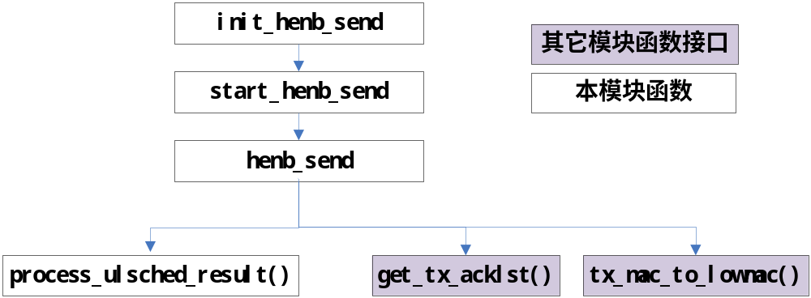
Init_henb_send()初始化建立发送进程；
start_henb_send ()开始发送过程；
henb_send()负责发起上下行调度，调用henb_ul_sched()函数产生上行调度结果ul_sched_result_lst_p，然后调用process_ulsched_result()函数将调度模块产生的调度结果ul_sched_result_lst_p生成UlGrantInfoNode，填入MacToLowMac结构体，然后将发送数据通过tx_mac_to_lowmac()函数发送给LowMac；

2.3.4 数据结构
typedef struct {
NodeType ln;
UINT32 size;
UINT32 rb_start;
UINT32 rb_len;
UINT16 rnti;
UINT8 mcs;
UINT8 ndi;
UINT8 rv;
} UlSchedResultNode;上行调度结点
typedef struct {
NodeType ln;
UINT32 size;
UINT32 rb_start;
UINT32 rb_len;
UINT16 rnti;
UINT8 mcs;
UINT8 ndi;
UINT8 rv;
} UlGrantInfoNode; 根据上行调度结果产生的上行授权结点
typedef struct {
DlschMacPduLst dlsch_pdu_lst;
UlGrantInfoLst ul_grant_info_lst;
PchMacPdu pch_mac_pdu;
BchMacPdu bch_mac_pdu;
AckLst *ack_lst_p;
UINT16 tx_frame_num;
UINT8 tx_subframe_num;
} MacToLowMac; 上行授权结点的链表指针为ul_grant_info_lst

2.4 上行HARQ模块

2.4.1模块描述
上行HARQ模块在MAC收发子系统中，负责上行共享信道的HARQ信息的记录与处理，分别于MAC接收模块和MAC发送模块设有接口。在接收上行数据时完成HARQ的功能并负责发送ACK/NACK，完成上行HARQ的功能。

2.4.2 模块功能
表 上行HARQ功能
功能 | 功能描述
HARQ初始化，重置，模块销毁。 | 得到基站上层为每个UE所配置的HARQ配置参数。负责初始化模块，模块最终的销毁。
上行HARQ功能 | 实现上行HARQ功能，并负责对上行数据的接收反馈。并维护每个UE的上行HARQ实体，提供给上行调度相关参数。完成上行同步HARQ的功能。

2.4.3 模块函数调用关系
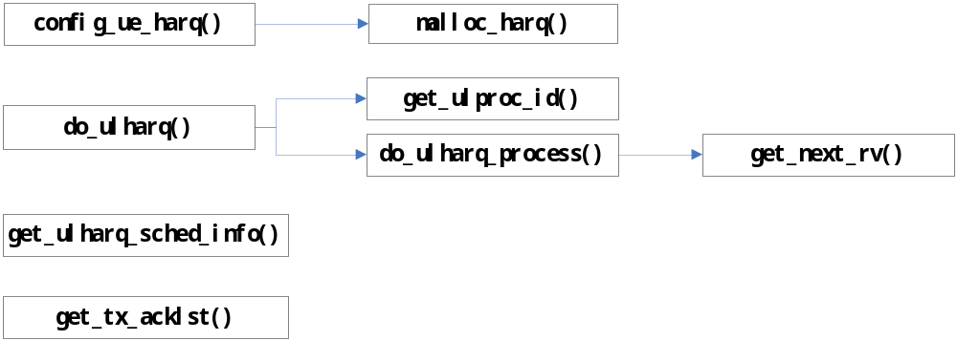 调用config_ue_harq()使用HarqParam参数配置上行UE实体UeRntiMsg、上行HARQ实体 DlHarqInfo和上行HARQ进程UlHarqInfo;然后调用malloc_harq为特定上行UE分配HARQ的内存
MAC接收模块在收到上行数据解码后调用do_ulharq(),将RNTI、解码成功标志、数据大小和占用物理资源传输给上行HARQ记录，do_ulharq()函数首先根据当前系统帧号和子帧号调用get_ulproc_id()计算出对应的上行进程，然后调用do_ulharq_process(),上行进程首先根据重传标志retran_ind判断是否是重传，再根据解码是够成功和是否达到最大重传次数来修改相应上行进程的结构体UlProcInfo，进行下一步传输；

2.4.4 数据结构
typedef struct {
NodeType ln;
RntiType rnti_type;
RntiType pre_rnti_type;
UINT16 rnti_value;
UINT16 pre_rnti_value;

UeState ue_state;
UeId *ue_id;
TcRntiState tc_rnti_state;

/* UeAggrMaxBitRate */
······

/* Security Params */
······

UlHarqInfo *ul_harq_info_p;
······
} UeRntiMsg; /*核心数据结构中的UE实体*/
typedef struct {
ResourcePhyInfo phy_info;
UINT32 tb_size; /* the TB size received in this process. */
UINT32 current_tx_num; /* The times of transmission of one TB. */
UINT8 retran_ind; /* the indication of the retransmission request.*/
} UlProcInfo; /*上行HARQ进程信息*/

typedef struct {
UlProcInfo *ulproc_p; /* pointer to the first process of this RNTI.*/
UINT8 process_num; /* the total number of processes.*/
UINT8 ul_max_harq_tx; /* the max retransimission times.*/
UINT8 max_harq_msg3_tx; /* the max retransimission times of MSG3.*/
} UlHarqInfo; /*上行HARQ实体信息*/
typedef struct {
UINT8 ul_proc_num; /* the number of UE UL HARQ process */
UINT8 dl_proc_num; /* the number of UE DL HARQ process */
UINT8 dl_max_tx_num; /* the max retransimission times in DL */
UINT8 ul_max_tx_num; /* the max retransimission times in UL */
INT32 ack_waiting_time; /* the time of waiting ACK */
} HarqParam; /*HARQ参数*/

3 其他
- 函数ul_sched_with_rar(UlSchedResultLst *ul_sched_result_lst_p)中好像没有向UlSchedResultLst里边添加结点，好像是放在RarGrantInfoNode; 在RA模块，将RarGrantInfoNode放入UlSchedResultLst *ul_sched_result_lst_p中
- get_ulproc_id函数中配置0和6并没有用到最大进程个数7和6个, eNB侧是不是只用6个就够？但若是授权时就使用进程，肯定能够用到7个，但是函数中美用到7个

表3 配置0的上行传输举例
Pid | 帧n |  |  |  |  |  |  |  |  |  | 帧n+1 |  |  |  |  |  |  |  |  |  | n+2
 | 0 | 1 | 2 | 3 | 4 | 5 | 6 | 7 | 8 | 9 | 0 | 1 | 2 | 3 | 4 | 5 | 6 | 7 | 8 | 9 | 0 | 1
 | D | S | U | U | U | D | S | U | U | U | D | S | U | U | U | D | S | U | U | U | D | S
1 | ↓ |  |  |  | ↑ |  |  |  |  |  | ↓
2 | ↓ |  |  |  |  |  |  | ↑ |  |  |  | ↓
2 |  | ↓ |  |  |  |  |  | ↑ |  |  |  | ↓
3 |  | ↓ |  |  |  |  |  |  | ↑ |  |  |  |  |  |  | ↓
4 |  |  |  |  |  | ↓ |  |  |  | ↑ |  |  |  |  |  | ↓
5 |  |  |  |  |  | ↓ |  |  |  |  |  |  | ↑ |  |  |  | ↓
5 |  |  |  |  |  |  | ↓ |  |  |  |  |  | ↑ |  |  |  | ↓
6 |  |  |  |  |  |  | ↓ |  |  |  |  |  |  | ↑ |  |  |  |  |  |  | ↓
7 |  |  |  |  |  |  |  |  |  |  | ↓ |  |  |  | ↑ |  |  |  |  |  | ↓
1 |  |  |  |  |  |  |  |  |  |  | ↓ |  |  |  |  |  |  | ↑ |  |  |  | ↓

